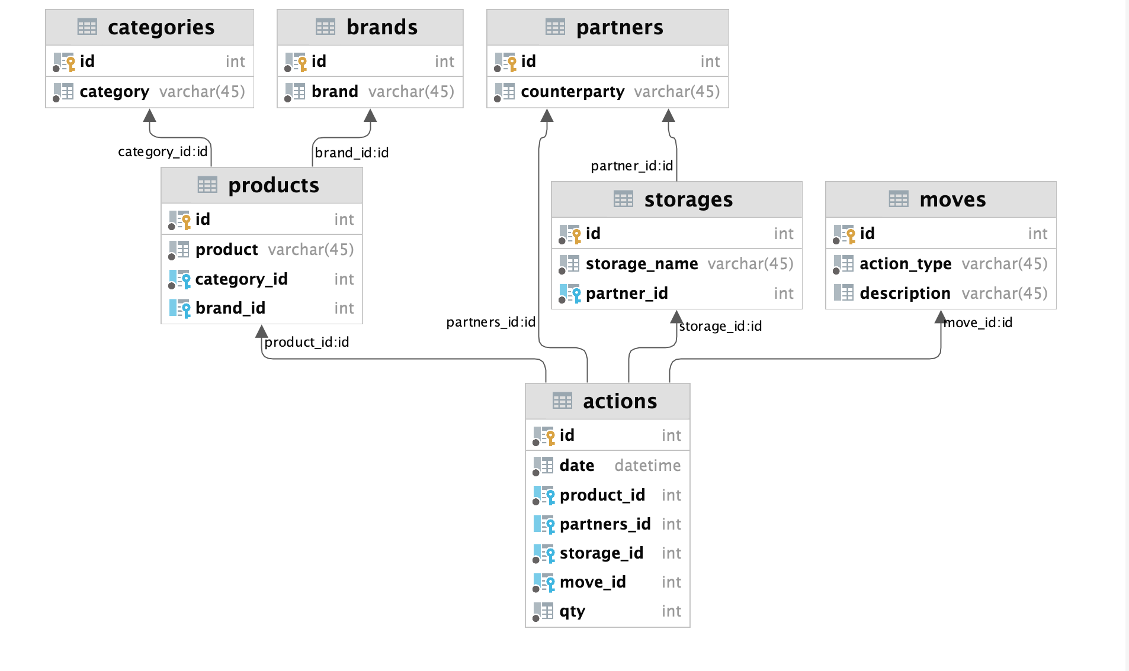

У продуктов есть поле Категория(где указывается к какой категории товаров она относиться, поле является обезательным) и так же есть бренд(где указывается бренд товара к которому относиться,поле является не обезательным)

Есть склад у которого есть поле partner_id где требуется ввод id контрагента к которому он относиться, так как у контрагента может быть несколько складов.

Есть таблица moves где есть 4 типа действии:

1-Приход от контрагентов

2-выдача контрагенту

3-перемещение со склада

4-перемещение на склад

Так же есть таблица action где храняться все действия. В поле date мы указываем дату когда пройзошло то или иное действие, в поле product_id мы указываем id продукта из. Таблицы products с которым мы хотим взаймодествовать,так же есть полня storage_id(обезательное) и partners_id(не обезательное).Так же есть ячейка move_id где мы должны выбрать id действия из таблицы moves и в конце всех действии мы должны указать количество товаров с которыми мы взаймодействуем.

Вот наш пример: мы хотим пройзвести действие перенести товар со склада 1 на склад 2 в количестве 5 штук

Для этого мы пишем запрос:

call *add_actions*(Дата поставки,Номер продукта из таблицы продакт,номер склада,Номер контрагента,Выбор действии,количество)

call *add_actions*('2022-02-30',1,1,null,3,5)

и обезательно нужно будет сделать повторное действие только со складом 2 что товар был доставлен

call *add_actions*('2022-02-30',1,2,null,4,5)

Так же если привести пример: Товар поступает от контрагента номер 3 к складу номер 6

Тогда запрос у нас будет выглядит таким образом:

call *add_actions*('2021-09-23',9,6,3,1,54)